AD单点登陆设置

两种模式：

1. IIS 摘要式身份验证

效果：到login页面后，直接取当前WINDOW的AD\用户名登陆HR系统

设置：

* IIS设置为摘要式身份验证
* Web.Config设置

<identity impersonate="true"/>   
< authentication mode="Forms" />

1. IIS 集成 Windows

效果：到login页面后，在下面的输入框里输入Ad用户名与密码，确定就可以进入HR系统

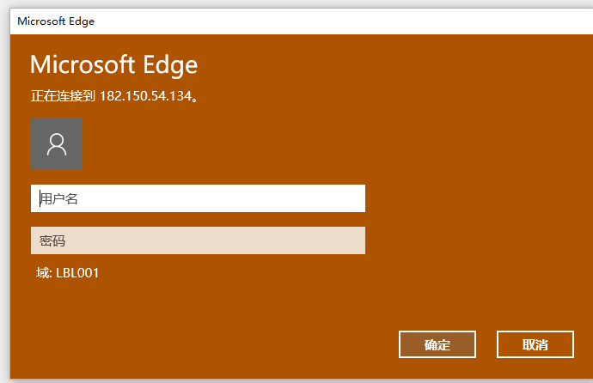

设置：

* IIS设置为集成 Windows验证
* Web.Config设置

<identity impersonate="false"/>   
< authentication mode="Windows" />